巢
湖
水
泥
自
来
水
厂
取水口封堵方案

关于巢湖水泥自来水厂取水口封堵方案
- 工程概况
本工程取水口进水管道有3根800的管道，出水口有3根500的管道，500的管道穿过河堤进入泵房。为加强河堤安全性，现对管道进行封堵：首先对取水口进行封堵；其次对河堤背水面管道进行封堵。
- 现场情况勘察
取水口尺寸为（内径）2.5*6.6*4.6中间有两道隔墙；墙结构为砖墙，尺寸为240MM;且水以下为3.4M、水上为1.2M;取水口距河道二级平台17M;距堤顶道路27M具体尺寸如下图;距取水口约130米为提水泵房。
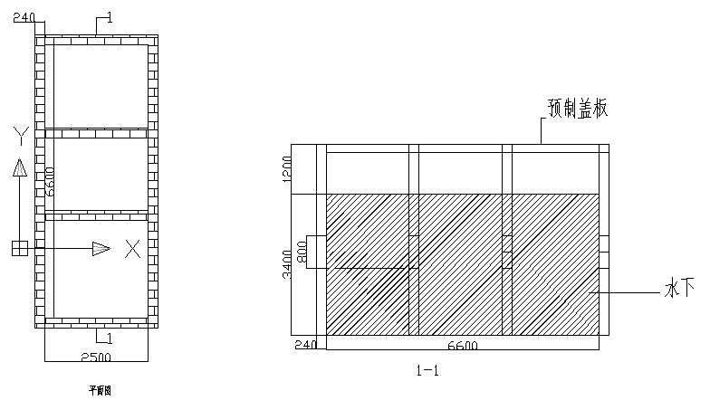
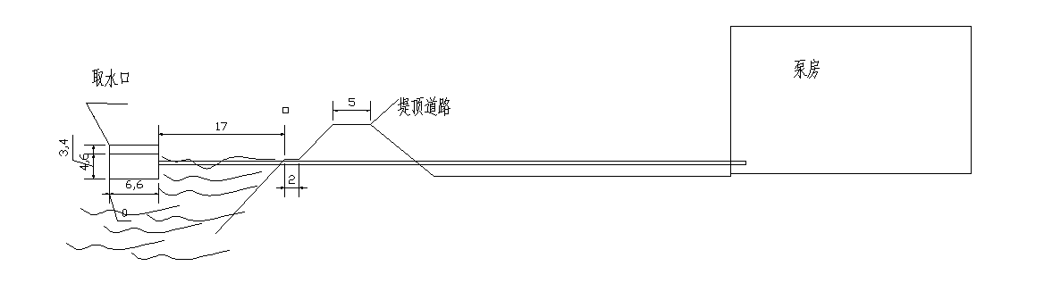

- 具体封堵方案
（1）本工程涉及的施工工具及技术工人均采用木船（租赁）运输到取水口上面。
（2）靠湖中心一侧3根800MM的管道封堵:潜水员从取水口外侧下潜到管底利用气囊进行封堵。
（3）池内水用4寸清水泵进行抽出，电源采用移动发电机。
（4）采用焊接盲板对河堤一侧3根500MM的管道进行封堵。
（5）取水口封堵：采用浇筑混凝土方式进行封堵；混凝土采用商品混凝土标号为C30P8；浇筑方式为：64M汽车泵坐落在堤顶路上每层浇筑厚度为500MM；插入式振动泵进行振捣密实；浇筑位置为管顶以上50CM；混凝土养护：采用蓄水养护。
（6）背水面管道封堵：a.泵房到背水面堤脚修筑围堰；b.将围堰内积水抽尽；c.用挖机将河堤背水面管道清出；距河堤背水侧挡土墙以外50CM用气焊割掉；d.距管道外侧50CM立模;模板高度距离管顶50CM；e.浇筑混凝土并养护。
- 安全措施：
（1）所有施工人员均要配备救身衣，并佩戴安全帽、安全绳；
（2）沿取水口墙边搭设防护栏杆，栏杆高度不低于1.2M；
（3）发电机必须配备开关箱。
五、现场勘察照片
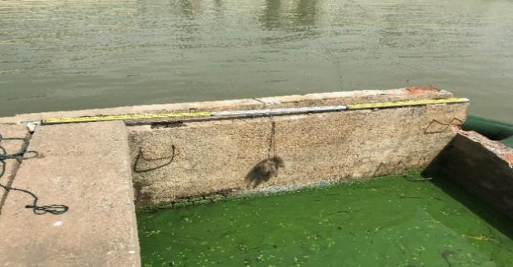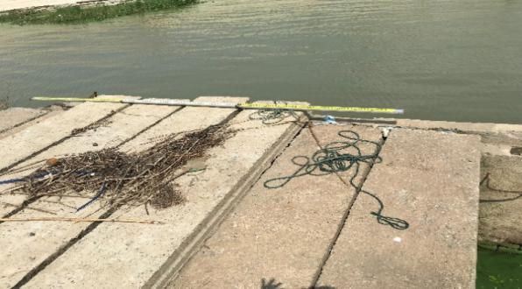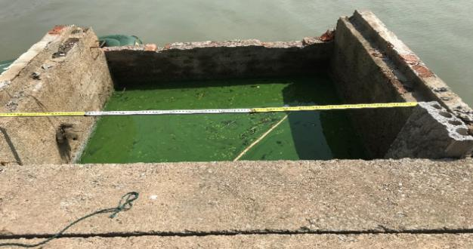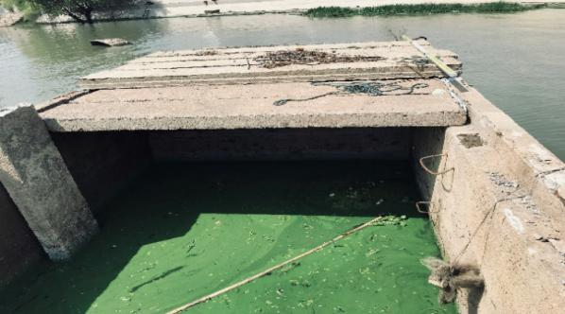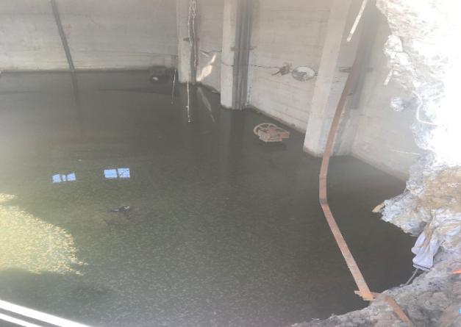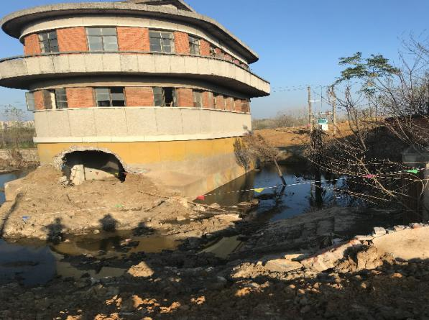
六、应急措施
（一）救援器材
应急小组配备下列救援器材：
1.抢救工具：救生衣、救生圈、及工地常备工具；
2.照明器材：手电筒、灯具；
3.通讯器材：电话、手机、对讲机；
4.交通工具：工地常备一辆值班面包车。
（二）可能出现事故的应急措施
1.施工作业人员落水
（1）向项目部应急领导小组汇报情况并同时抛救生圈；
（2）现场人员进行营救；
（3）根据伤情进行及时治疗或者送往医院。
2.施工过程中人员意外受伤
（1）向项目部应急领导小组汇报情况并立刻进行紧急救护；
（2）工地工程车对伤员及时运送 ；
（3）根据伤情进行现场包扎或则及时送往附近的医院。
3.触电
（1）施工现场至少配备一名专业电工，并经相关部门培训合格，持证上岗。现场所有用电设施、线路必须由电工安装检修及安装，其他任何人不得进行电力作业；
（2）施工现场临时用电必须采取“TN-S接零保护系统”，并符合“三级配电、二级保护；
（3）机械设备必须做到“一机一闸一漏一箱”，在TN系统中，用电设备不允许一部分保护接零，一部分保护接地；严禁将单独敷设的工作零线再做重复接地；
（4）低压电气工具、用具应定期检验，使用前应进行检查，有条件的场所应加装触电保安器；
（5）配电箱(开关箱)有门、有锁、有防雨措施，应装设端正、牢固，并与地面保持一定的安全距离；所有配电箱(开关箱)应每天检查一次，检修人员必须是专业电工，检修时必须按规定穿戴绝缘鞋、手套，使用电工绝缘工具；并将其前一级相应的电源隔离开关分闸断电，悬挂“禁止合闸、有人工作”停电警示牌，严禁带电作业；配电箱(开关箱)进、出线口必须设置在箱体的下底面。移动式配电箱的进、出线必须采用橡胶套绝缘电缆；配电装置的金属箱体、框架及靠近带电部分的金属围栏和金属门必须做保护接零。
（三）应急过程中应注意的事项
1.紧急事故发生后，发现人应立即通知项目应急领导小组并立即自救；
2.若事态情况严重，难以控制和处理，应立即拨打报警电话向专业救援队伍求救，并密切配合救援队伍；
3.在急救过程中，遇到威胁人身安全情况时，应首先确保人身安全，迅速组织脱离危险区域或场所后，再采取急救措施。
（四）应急保障
1.保障各种救援器材的完备；
2.保障应急电话的开通；
3.保障现场救援小组对各种物资的调配。
七、报价清单
分部分项费：
序号 | 项目名称 | 项目特征描述 | 计量单位 | 数量 | 综合单价（元） | 合价（元）
1 | 气囊封堵 | 800气囊；水下封堵 | 个 | 3
2 | 抽水 | 池内水抽干 | 台班 | 4
3. | 盲板 | 500钢板及焊接 | 个 | 6
4 | 混凝土 | C30p8；浇筑养护 | M³ | 109.5
5. | 土方开挖 | 堤脚管道清理；外运 | M³ | 200
6 | 土方填筑 | 围堰修筑及拆除 | M³ | 150
7 | 大型机械进出场费 |  | 项 | 1
8. | 合计
序号 | 清单名称 | 合价
1 | 分部分项费
2 | 措施项目费
3 | 安全文明施工费
4 | 税金
5 | 总计

